Bezpiecznie w domu z Woox
Producent urządzeń typu Smart Home, marka Woox wprowadziła do swojej oferty urządzenia pracujące w ramach własnej sieci Zigbee. Oznacza to stabilność, szybkość i bezpieczeństwo, które jest niezbędne w przypadku takich urządzeń jak czujniki wycieku wody czy czujnik temperatury i wilgotności.

Do tej pory WOOX dostarczał wyłącznie urządzenia WiFi 2,4 GHz, które łączą się bezpośrednio z routerem WiFi. Jednak rosnące zapotrzebowanie na urządzenia takie jak czujniki ruchu, wycieku wód lub kontrola zamkniętych drzwi sprawiło, że firma postanowiła wyjść naprzeciw oczekiwaniom klientów. Wobec tego opracowała własną ofertę urządzeń Zigbee, które wciąż komunikują się i łączą poprzez aplikację WOOX Home, natomiast sprzęty Zigbee wymagają dostępu do bramy WOOX Zigbee, z którą się komunikują. Urządzenia WOOX Zigbee oferują pracę w osobistej sieci Zigbee, która gwarantuje szybkość i stabilność. Poniżej przedstawiamy produkty, które znacząco wpłyną na komfort i bezpieczeństwo w Twoim domu.

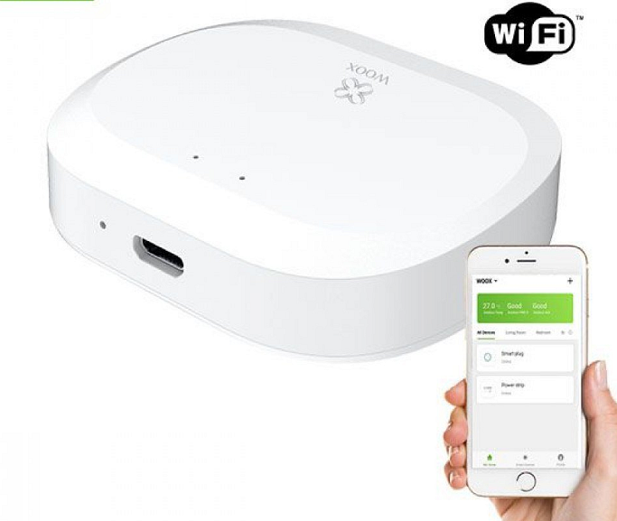

Wycieki wody już nie straszne
Wycieki wody mogą być nieprzewidywalne, a ich konsekwencje dość poważne. Nieodpowiednia instalacja może doprowadzić do zalania całego domu, a w rezultacie zniszczyć ściany i materiały izolacyjne. Choć nie zawsze mamy wpływu na profilaktykę, to warto podjąć działania mające na celu szybką reakcję w przypadku zagrożenia wyciekiem wody. Warto działać i nie czekać, aż zastaniemy w naszym mieszkaniu powódź. Doskonałym rozwiązaniem jest inwestycja w czujnik wycieku wody Woox R7050. Bezpłatna aplikacja Woox Home oferuje powiadomienia o wykryciu wycieku wody. Taką informację możesz uzyskać na smartfonie lub tablecie i to bez względu czy Twoim systemem operacyjnym jest iOS, czy Android. Dodatkowo urządzenie możesz połączyć z syreną alarmową tak, aby alarm został uruchomiony tuż po wycieku. Od teraz Twoja kuchnia i łazienka zyskają dodatkową kontrolę, a Ty zwiększysz bezpieczeństwo.

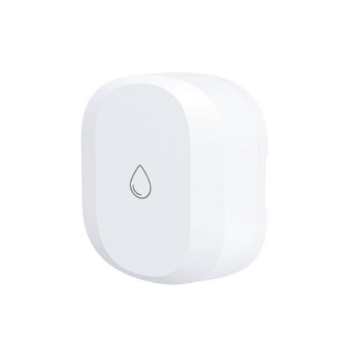

https://netinet.pl/ALARM/12091-INTELIGENTNYSMARTCZUJNIKWYCIEKUWODYZIGBEER7050.html

Tam gdzie trzeba badać temperaturę i wilgotność
Inteligentny czujnik temperatury oraz wilgotności Woox R7048 doskonale sprawdzi się w pokoju małego dziecka, starszej osoby i nie tylko. Za pomocą aplikacji możesz kontrolować oba parametry, a ponadto urządzenie umożliwia ustalenie granicy temperatury i wilgotności. Wówczas, gdy któreś z nich przekroczy pułap, aplikacja poinformuje Ciebie wysyłając powiadomienie na telefon lub tablet. Poza tym czujnik oferuje możliwość interakcji z inteligentnym gniazdkiem, tak aby automatycznie włączyć ogrzewanie lub wentylator przy określonej temperaturze. Jak widać, czujnik R7048 dedykowany jest nie tylko dla najmłodszych czy najstarszych, ale z takiego rozwiązania mogą skorzystać także alergicy, jak i zupełnie zdrowe osoby.

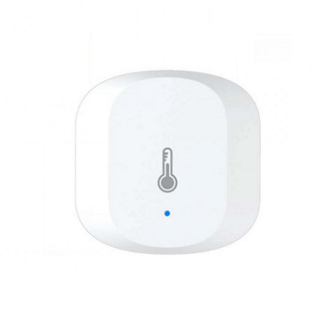

https://netinet.pl/ALARM/12090-INTELIGENTNYSMARTCZUJNIKTEMTERATURYIWILGOTNOCI.html

Wezwanie pomocy jednym kliknięciem
Zadbaj o dodatkową ochronę Twoich najbliższych i siebie. Przycisk alarmowy SOS Woox R7052 to skuteczne rozwiązanie w przypadku pilnej potrzeby pomocy. Wystarczy jedno kliknięcie, abyś dostał powiadomienie od kogoś z Twojego otoczenia, któremu grozi niebezpieczeństwo. Ponadto przycisk możesz wykorzystać jako alarm napadowy.

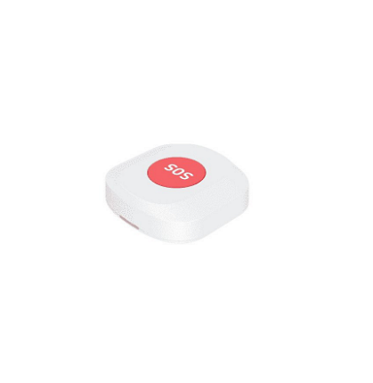

https://netinet.pl/ALARM/12093-ALARMOWYSMARTPRZYCISKSOSZIGBEE.html

Strażnik otwarcia drzwi lub okien
Każda, nieautoryzowana próba otwarcia drzwi wejściowych lub okien zostanie zarejestrowana przez czujnik Woox R7047 i w błyskawiczny sposób zostaniesz o tym poinformowany. Dodatkowo urządzenie jest kompatybilne z innymi sprzętami smart, jak na przykład syreną alarmową. Dzięki temu sygnał usłyszą inne osoby, a to zwiększa szybką reakcję w niespodziewanej sytuacji.

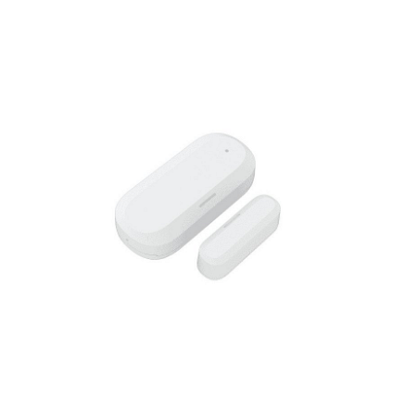
https://netinet.pl/ALARM/12089-INTELIGENTNYSMARTCZUJNIKOTWARCIAOKNADRZWIZIGBEE.html

Pełna kontrola
Inteligentna syrena Woox R7051 to kompletna ochrona w jednym. Jeżeli któryś z powyższych elementów systemu alarmowego zarejestruje nagłą i niespodziewaną sytuację, to syrena zasygnalizuje każdą taką zmianę. Może być to zarówno wykryty ruch, wyciek wody, zbyt wysoka temperatura, ale także wciśnięty przycisk SOS. Dodatkowo syrena może zostać połączona z czujnikiem otwarcia drzwi i okien, dzięki czemu zostaniesz poinformowany o ich nieautoryzowanym otwarciu.

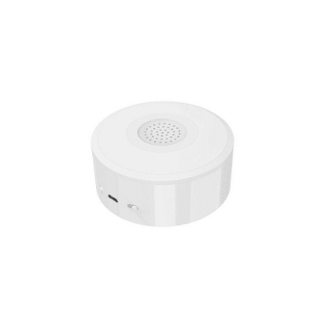
https://netinet.pl/ALARM/12092-INTELIGENTNASMARTSYRENAWEWNTRZNAZIGBEE.html

Dystrybutor marki WOOX w Polsce:

Netinet sp z o.o.
Arkuszowa 18,
01-934 Warszawa
tel: 22 213 11 50
e-mail: info@netinet.pl

Znajdź nas na Facebooku
***

Produkujemy wysokiej jakości inteligentne rozwiązania z zakresu Smarthome i Internetu Rzeczy (IoT). Naszą domeną są dostępne cenowo i łatwe w instalacji oraz w użytkowaniu produkty do zastosowania w mieszkaniach, domach i biurach. Zapewnienie bezpieczeństwa mienia, poprawa wydajności energetycznej oraz zwykła wygoda w codziennym życiu to główna zasada, którą kierujemy się projektując nasze rozwiązania.
www.wooxhome.com

